Nombre: ____________________________ Bloque: ______ Fecha: ___________________________
La Catrina – Episodio 12 – La abogada en la Ciudad de México

Vocabulario:

El sueño: a dream
La alameda: tree-lined avenue
El caballo: horse
La heredera: heir
Verdadera: true
El abogado: lawyer (profession)
Licenciado: lawyer (title)
Los saludos: greetings
El testamento: will
La herencia: inheritance
Las propiedades: properties
Valer mucho: to be worth a lot
El gobierno: government
Válido: valid
Poder: power
La corte: the court
Los impuestos: taxes
El cochecillo tirado por un hombre: rickshaw

Cultura:
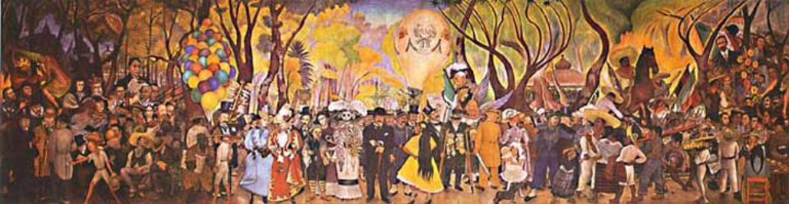
“Sueño de una tarde dominical en la Alameda Central”: Mural by Diego Rivera
Diego Rivera: Famous Mexican painter known for his murals
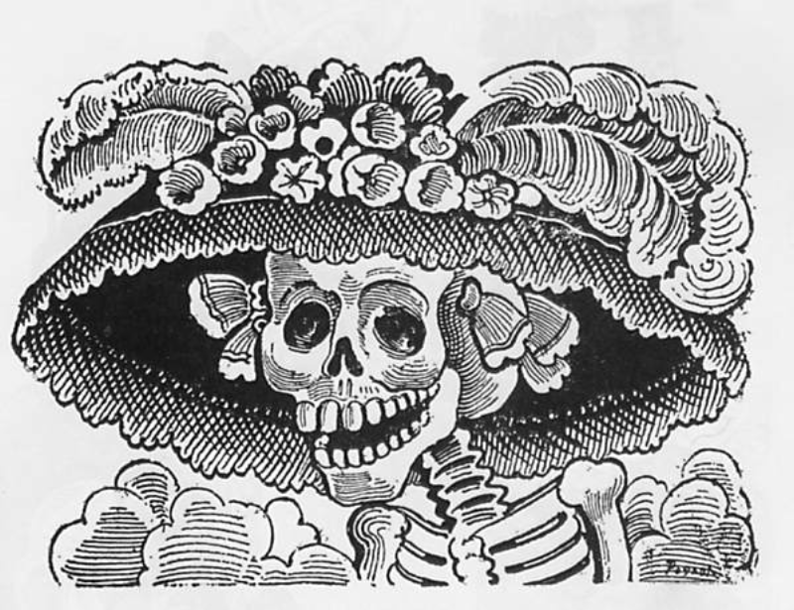
“Calavera de La Catrina” – by José Guadalupe Posada
José Guadalupe Posada: Famous Mexican engraver and illustrator

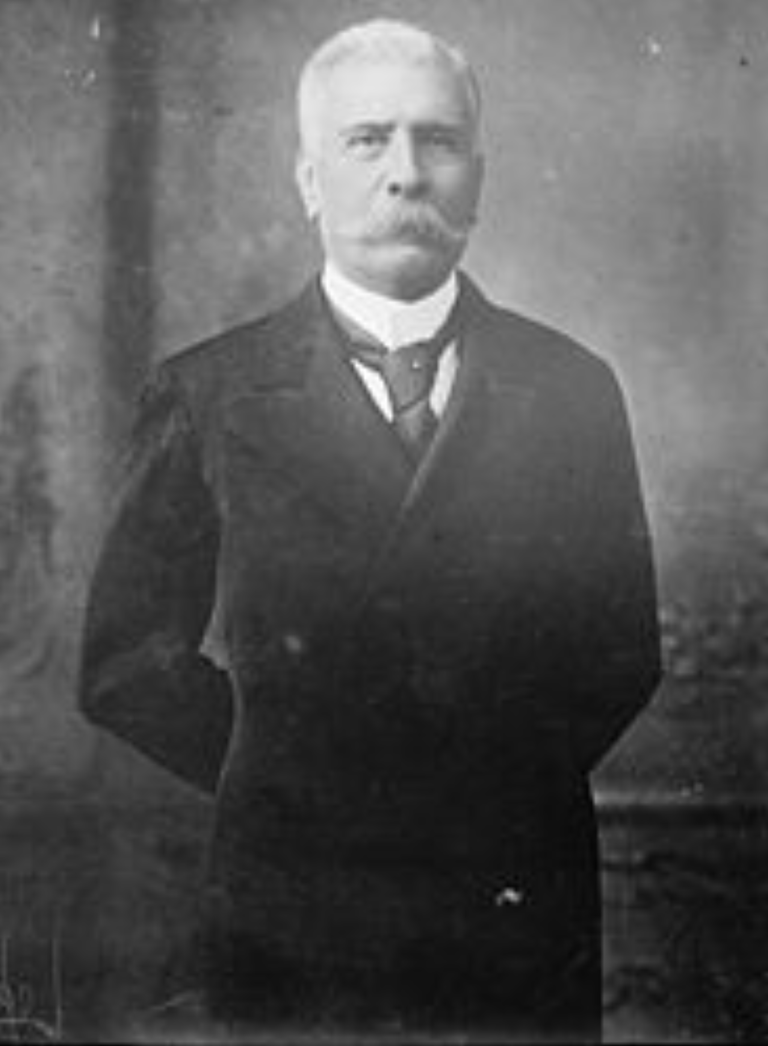
Porfirio Díaz: President of México during the late 1800s early 1900s.
Last president before revolution.

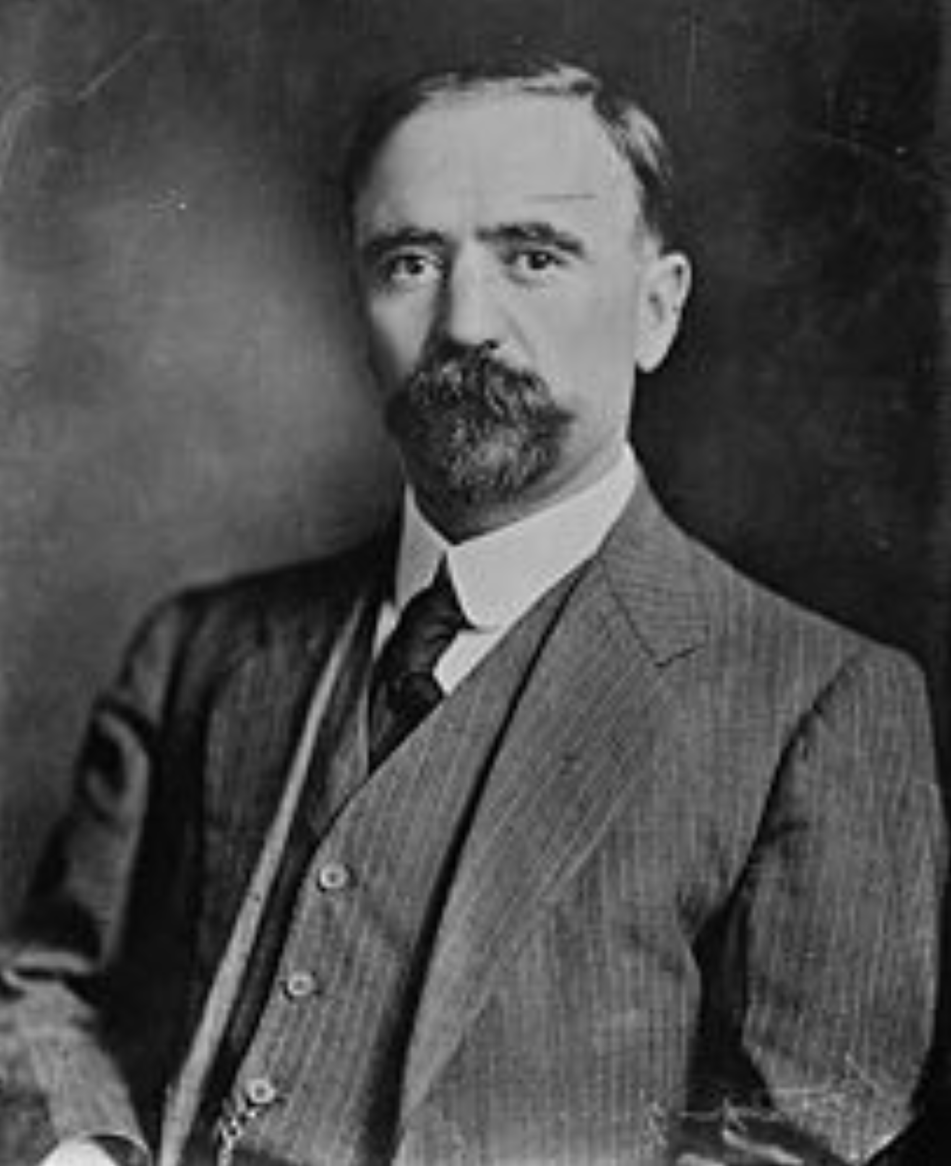
Francisco I Madero: Mexican president who opposed Díaz but was later
overthrown and executed.

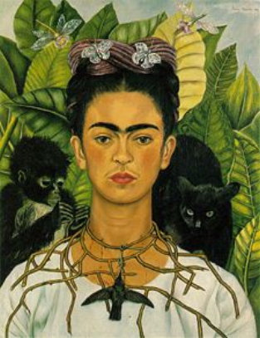
“Self-Portrait with Thorn Necklace and Hummingbird”
Frida Kahlo: Famous female Mexican painter – wife of Rivera. Her
paintings expressed her pain.

A. Contesta las preguntas durante el video. (4 puntos cada uno)
1. ¿A qué ciudad van Jamie y Carlos? Jamie y Carlos van a ________
a. Madrid b. la Ciudad de México c. Guadalajara d. San José

2. ¿Cómo se llama uno de los lugares culturales que visitan Jamie y Carlos?

3. ¿Cómo se llama el famoso mural de Diego Rivera?

4. ¿Quién es una persona en el mural?

5. ¿Quién es la Licenciada Beltrán? La licenciada Beltrán es ________.
a. la abogada de María b. la abogada de Jamie c. una profesora d. una médica

6. Según la Licenciada Beltrán, es válido el testamento, ¿sí o no?
a. Sí b. No

7. ¿Qué son las tres condiciones de aceptar la herencia? Las tres condiciones son: ________.

8. ¿Dónde tiene que ser decidido el caso de Jamie? El caso tiene que ser decidido en ________.
a. Miami b. la casa c. en Querétaro d. en la biblioteca

B. Escribe si es verdadero “V” o falso “F” y ¡corrige las frases falsas! (43 puntos cada uno )

  - _______ La herencia es muy pequeña y las propiedades no valen mucho.
  - _______ Jamie no tiene que pagar mucho dinero al gobierno de México porque no hay impuestos.
  - _______ Jamie y Carlos van al museo para ver a Santana.
  - _______ Jamie y Carlos van en un cochecillo tirado por un hombre.
  - _______ Para aceptar la herencia, Jamie tiene que vivir en los Estados Unidos.
  - _______ Jamie visita a don Silvestre para hablar del testamento de la Catrina
  - _______ Jamie tiene que ir a la corte de Querétaro porque es un criminal.
  - _______ En México, no hay impuestos.
C. Paren la persona o lugar con la descripción correcta. (3 puntos cada uno)

    - Don Silvestre _________
    - María _________
    - Santana _________
    - Demetrio _________
    - Rogelio _________
    - Carlos _________
    - Felipe _________
    - La Licenciada Beltrán _________
    - Doña Josefa _________
    - Diego Rivera _________
    - La Jacaranda _________
    - Paco Aguilar _________
      - El asistente en la biblioteca
      - Amigo americano de Jamie
      - Hijo de don Silvestre
      - Abogada de Jamie
      - Bisabuela de Jamie
      - Trabaja en Operación Aztlán
      - Amiga con quién Jame se queda
      - Pintor famoso
      - Hacienda y Hotel de don Silvestre
      - Director de la biblioteca
      - Detective tonto
      - Político poderoso

